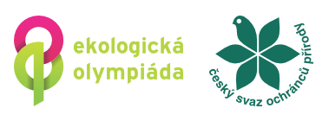
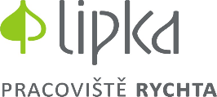

PŘIHLÁŠKA NA KRAJSKÉ KOLO EKOLOGICKÉ OLYMPIÁDY – 30. ročník JIHOMORAVSKÝ KRAJ

2.–4. 10. 2024

Název školy: Klikněte nebo klepněte sem a zadejte text.
Adresa: Klikněte nebo klepněte sem a zadejte text.
Telefon: Klikněte nebo klepněte sem a zadejte text.
E-mail pro komunikaci: Klikněte nebo klepněte sem a zadejte text.

Jméno učitele pověřeného organizací účasti v Ekologické olympiádě: Klikněte nebo klepněte sem a zadejte text.
Kontakt (telefon, e-mail): Klikněte nebo klepněte sem a zadejte text.

Družstvo:
Pracovník (případně člen družstva) pověřený dozorem: Klikněte nebo klepněte sem a zadejte text.
Kontakt (telefon, e-mail):Klikněte nebo klepněte sem a zadejte text.
Členové:
1. Jméno: Klikněte nebo klepněte sem a zadejte text. dat. nar.: Klikněte nebo klepněte sem a zadejte datum.
Adresa: Klikněte nebo klepněte sem a zadejte text.
2. Jméno: Klikněte nebo klepněte sem a zadejte text. dat. nar.: Klikněte nebo klepněte sem a zadejte datum.
Adresa: Klikněte nebo klepněte sem a zadejte text.
3. Jméno: Klikněte nebo klepněte sem a zadejte text.dat. nar.: Klikněte nebo klepněte sem a zadejte datum.
Adresa: Klikněte nebo klepněte sem a zadejte text.

Úhrada účastnického poplatku:
☐na účet 19-5186610247 / 0100 (KB Brno-město), do poznámky k platbě uveďte „Ekolympiáda + název školy“
☐hotově na místě

Poznámka: Pokud dojde ke změně ve složení družstva, nahlaste co nejdříve nové údaje e-mailem na adresu michael.kral@lipka.cz

Datum: Klikněte nebo klepněte sem a zadejte text. Razítko a podpis:

